Консультация для родителей
«Безопасная дорога»
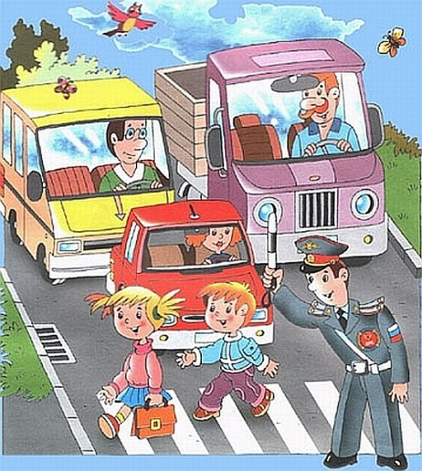
К сожалению, практически каждый день в дорожно-транспортных происшествиях гибнут или получают травмы дети. Зачастую они и являются виновниками этих происшествий. Дети и подростки самые не защищенные, не опытные участники движения. Исходя из этого, потребность в воспитании грамотного участника дорожного движения и пассажира растет с каждым днем. Актуальность этого вопроса поднималась неоднократно правительством РТ и РФ. Воспитание грамотного пешехода, и пассажира ложится на плечи нас – взрослых. Это и семья и детский сад, и школа, и окружающие взрослые. Именно от нас зависит будущее подрастающего поколения. И начинать эту кропотливую и долгую работу нужно с самых маленьких участников дорожного движения.
Обучение детей правилам грамотного и безопасного поведения на проезжей части и в общественном транспорте должно быть регулярным и систематическим. Еще одним важным моментом является то, что дети должны иметь возможность проявлять свои уже полученные знания и умения на практике. Большое внимание этому вопросу оказывают в детском саду. В детском саду проводят тематические беседы, занятия, подвижные и сюжетно-ролевые игры. А вот возможность проявлять свои знания должны предоставить родители. Единство наших и ваших требований к детям – это залог безопасности наших детей. Нам взрослым нужно твердо уяснить силу собственного примера. Каждый раз, когда вам захочется перейти дорогу на красный свет или в не положенном месте, вспомните, что на вас смотрят ваши дети, участники дорожного движения, которые могут скопировать опасные привычки. Именно окружающие взрослые закладывают пренебрежительное отношение к дороге.
Возвращаясь к вопросу практике, я бы хотела дать несколько рекомендаций по формированию у детей специальных навыков. Подходя к проезжей части, показывайте ребенку обстановку на дороге. Обязательно следует показать ребенку стоящее транспортное средство (автобус, грузовик, легковой автомобиль) и внезапно выезжающий из - за него другой транспорт. Также стоит заострить внимание ребенка на том, что на пустынных улицах (улицы, где нет оживленного движения машин) и во дворах тоже нужно быть очень внимательными. Дети в таких местах часто выбегают на дорогу или вовсе играют на проезжей части - это очень опасно!
Подойдя к проезжей части, пешеход должен повернуть голову «налево-направо» и убедиться, что дорога безопасна. Пример должен показать взрослый, сопровождающий ребенка, а затем уже ребенок должен самостоятельно проделать манипуляции. Это должно быть доведено до автоматизма. Особенно это касается детей, у которых есть проблемы со зрением. У таких детей «боковое зрение», играющее важную роль на дороге, намного слабее, чем у детей с нормальным зрением. Также необходимо обратить внимание ребенка на транспортное средство, которое готовится повернуть. Следует рассказать ребенку о сигналах указателей поворота у машины. Переходя дорогу, следует помнить, что не нужно бежать, переходить дорогу нужно спокойным и размеренным шагом, иначе у ребенка появится привычка спешить и бегать на проезжей части.
Не нужно забывать и о том, что необходимо воспитать не только грамотного пешехода, но и пассажира. При высадке из транспорта взрослым необходимо выходить первым. В противном случае маленький ребенок мажет при высадке упасть, а ребенок постарше выбежать из-за стоящего транспорта на дорогу. Не стоит терять бдительность и в зоне остановки. Остановка – это опасное место для ребенка!
В наше время почти в каждой семье есть личный автомобиль. К сожалению, риск получения травм велик не только за пределами автомобиля, но и внутри него. Родители должны приучить детей дошкольного возраста сидеть в машине только на заднем сиденье. Также не разрешайте ребенку стоять или передвигаться во время движения автомобиля. Помните, что нарушения всех этих легких правил может привести к трагедии.
В заключении, хотелось бы еще раз напомнить, что ребенок познает правила дорожного движения на примере взрослых. Другими словами успех профилактики детского дорожно-транспортного травматизма напрямую зависит от сознательности, личной культуры и дисциплинированности взрослых, то есть нас.

Подготовила и провела воспитатель логопедической группы
Волчкова Тамара Эдуардовна

